MobileTestingScenario_runTestScenario_Instance3_05-Apr-2016_09-04-24_AM_Staging_Page_Navigation.png

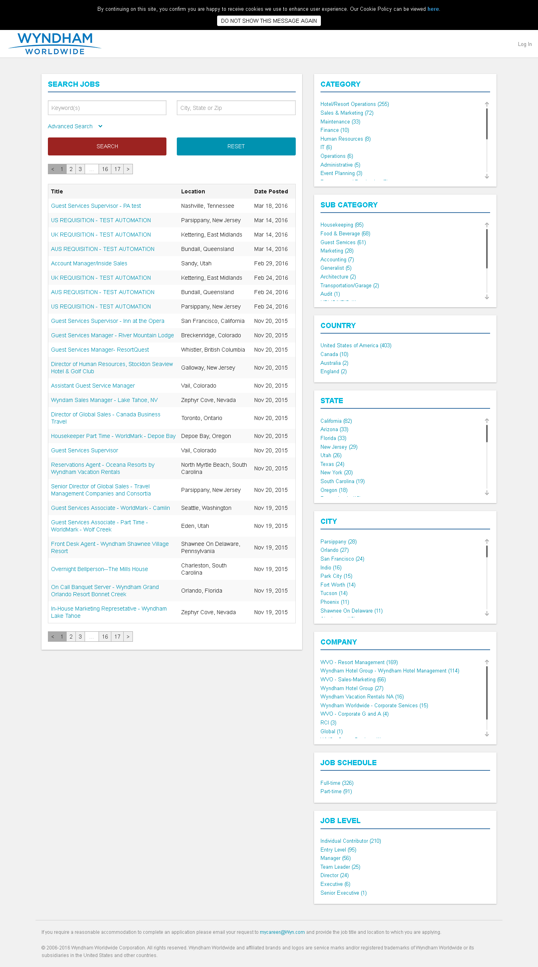

MobileTestingScenario_runTestScenario_Instance3_05-Apr-2016_09-05-09_AM_Create_Account.png

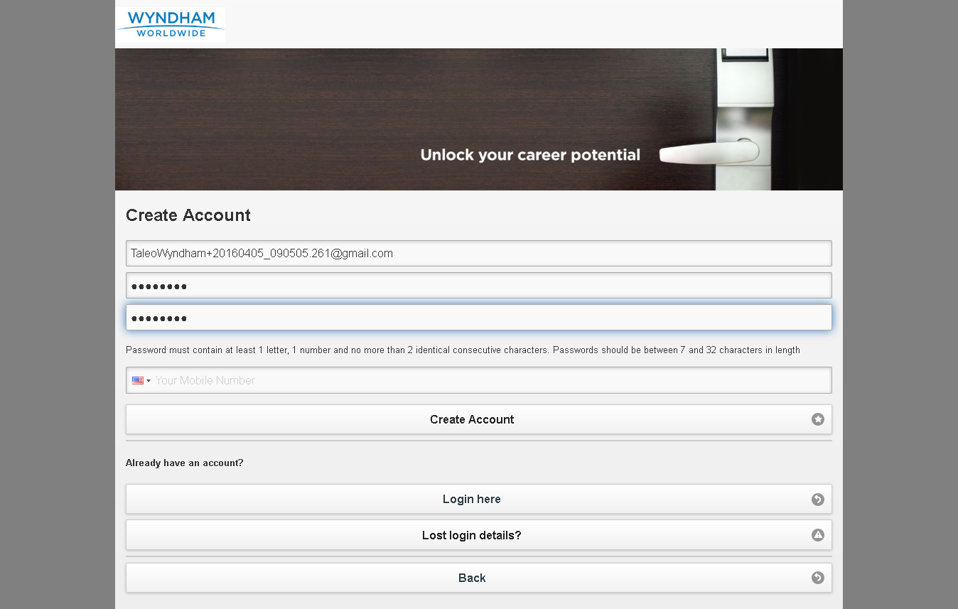

MobileTestingScenario_runTestScenario_Instance3_05-Apr-2016_09-05-25_AM_Create_Account.png

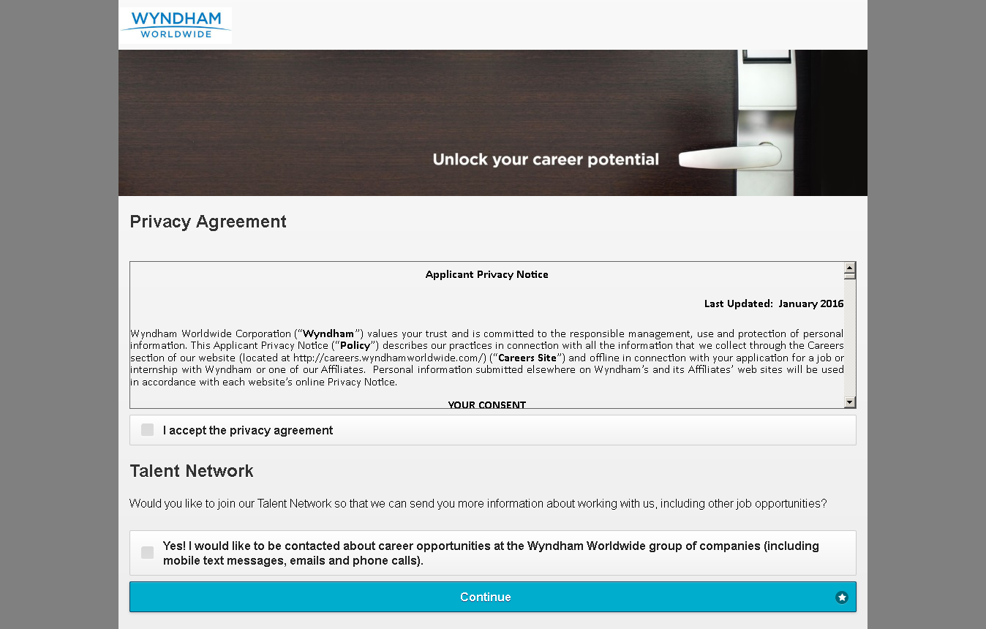

MobileTestingScenario_runTestScenario_Instance3_05-Apr-2016_09-05-26_AM_Continue.png



MobileTestingScenario_runTestScenario_Instance3_05-Apr-2016_09-05-32_AM_privacyAgreement.png

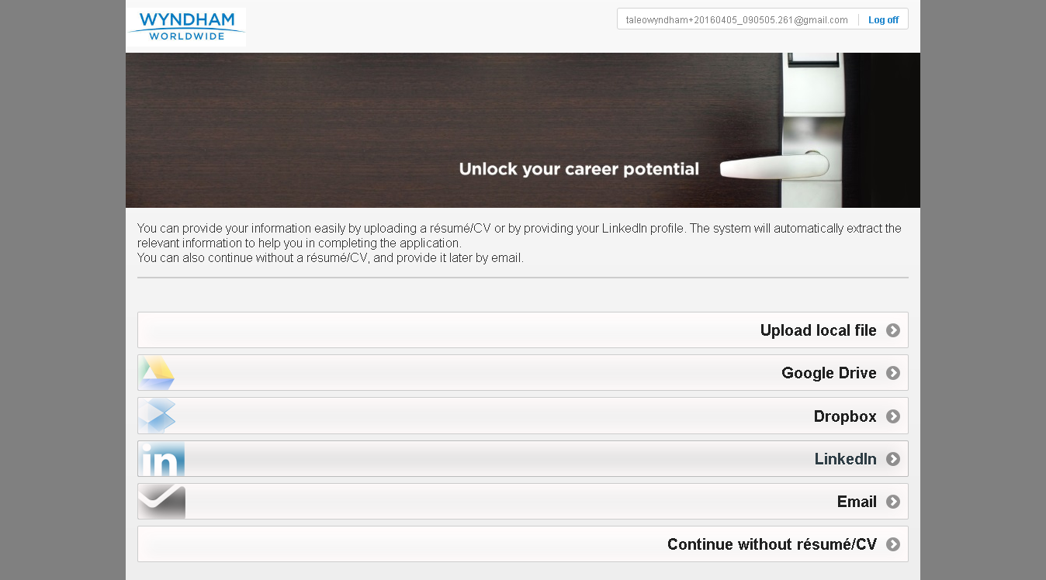

MobileTestingScenario_runTestScenario_Instance3_05-Apr-2016_09-05-34_AM_Resume_Option.png



MobileTestingScenario_runTestScenario_Instance3_05-Apr-2016_09-05-42_AM_Dropbox_Option.png

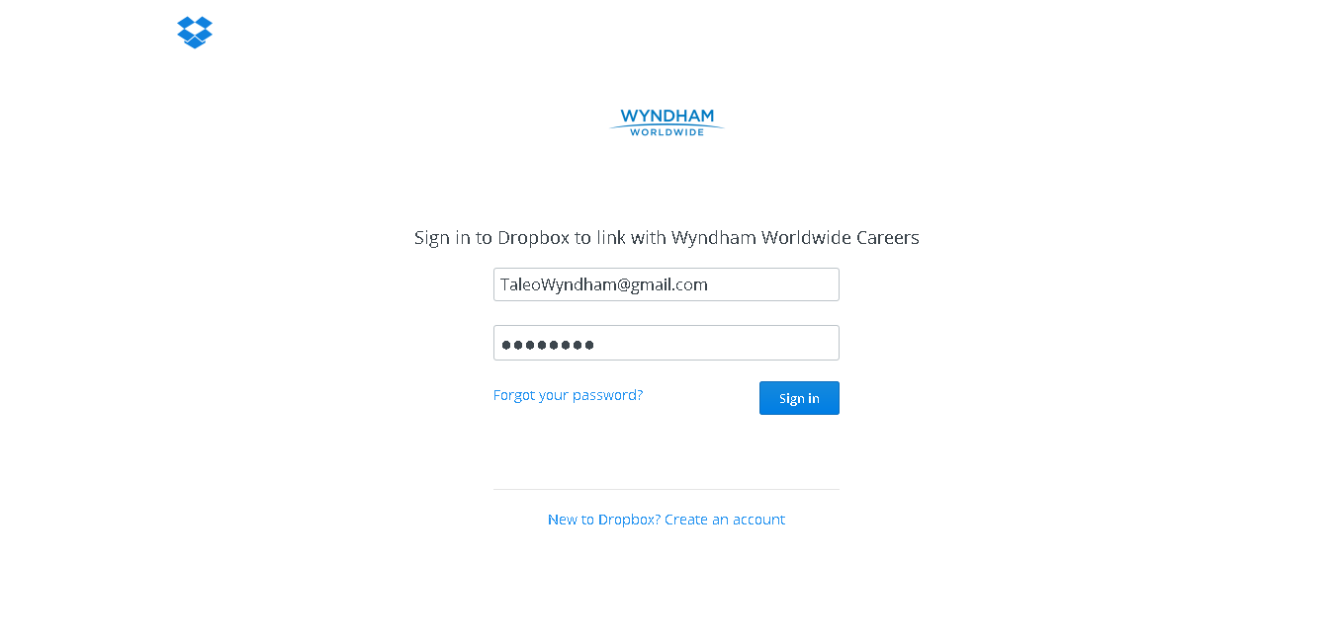

MobileTestingScenario_runTestScenario_Instance3_05-Apr-2016_09-05-57_AM_Dropbox_Option.png

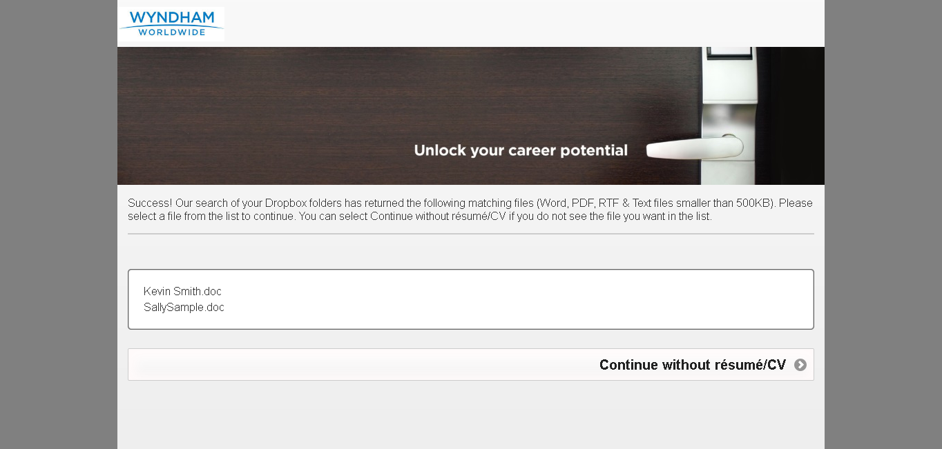

MobileTestingScenario_runTestScenario_Instance3_05-Apr-2016_09-06-02_AM_Dropbox_Option.png

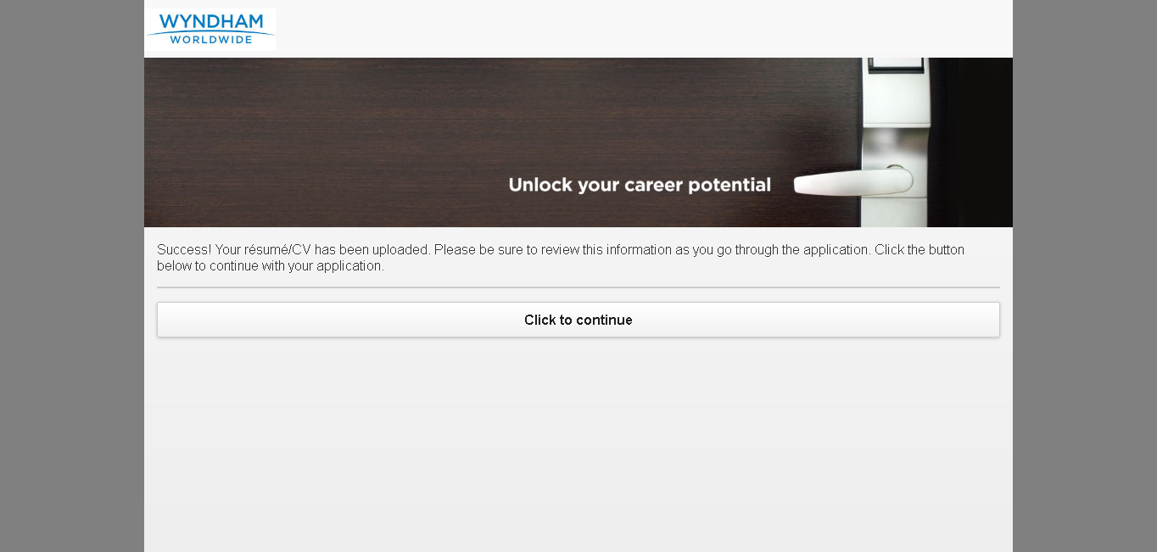

MobileTestingScenario_runTestScenario_Instance3_05-Apr-2016_09-06-49_AM_Tell_us_about_yourself.png

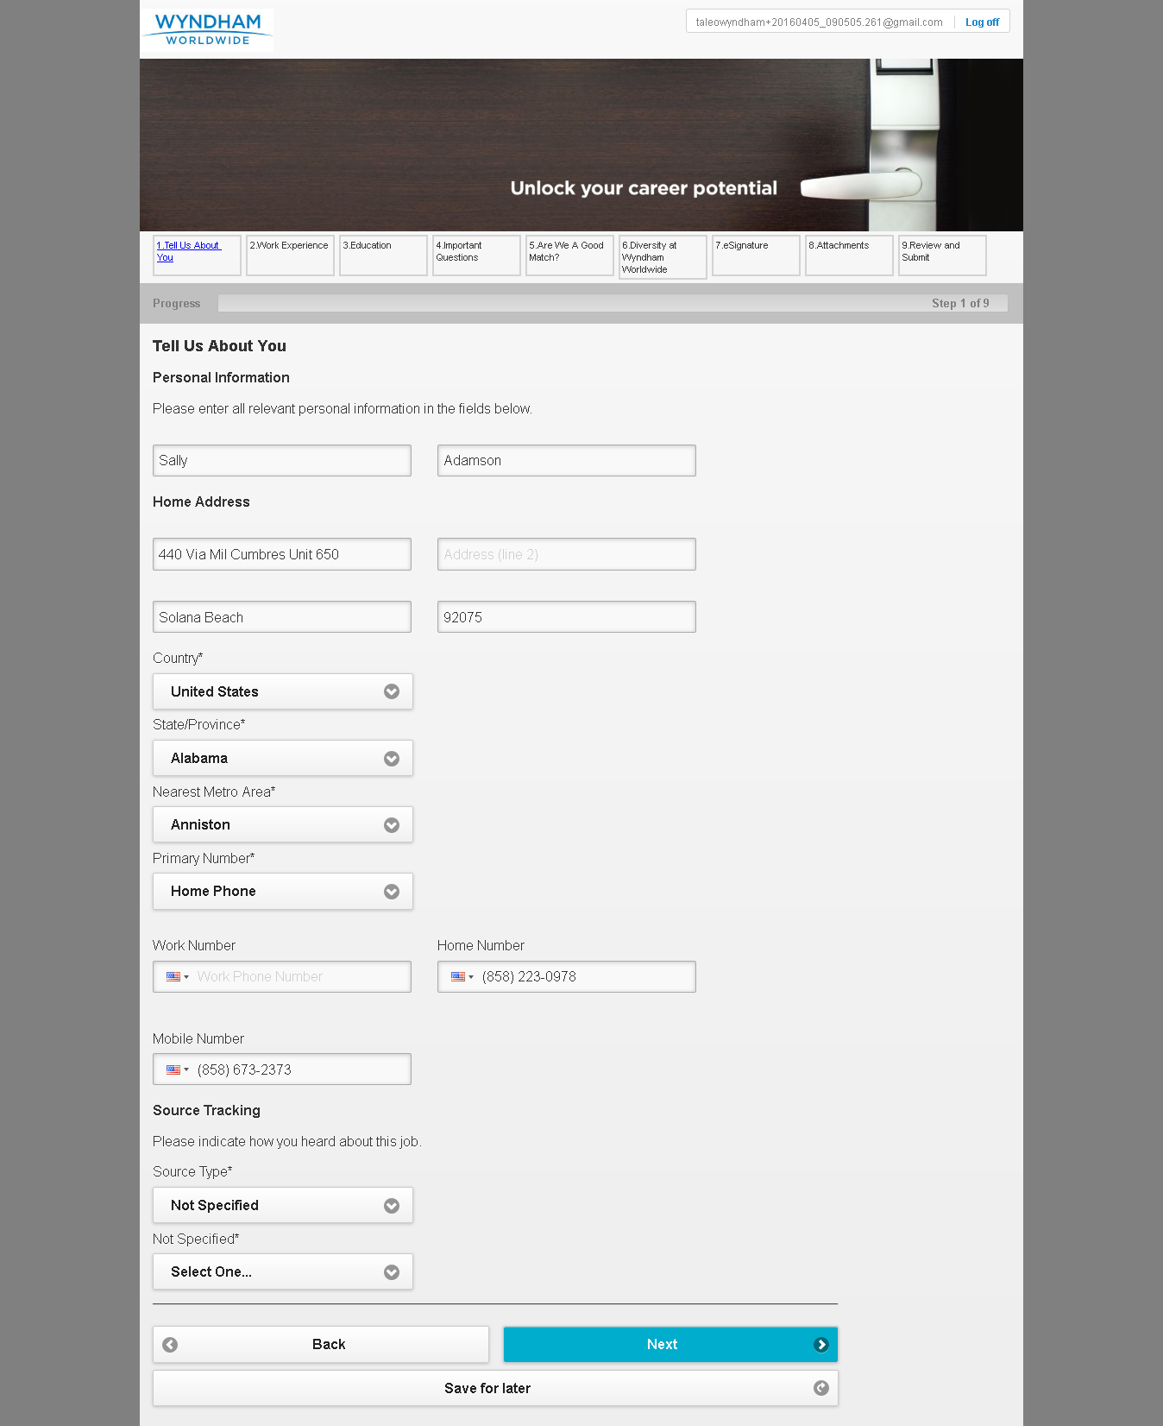

MobileTestingScenario_runTestScenario_Instance3_05-Apr-2016_09-07-00_AM_Tell_us_about_yourself.png

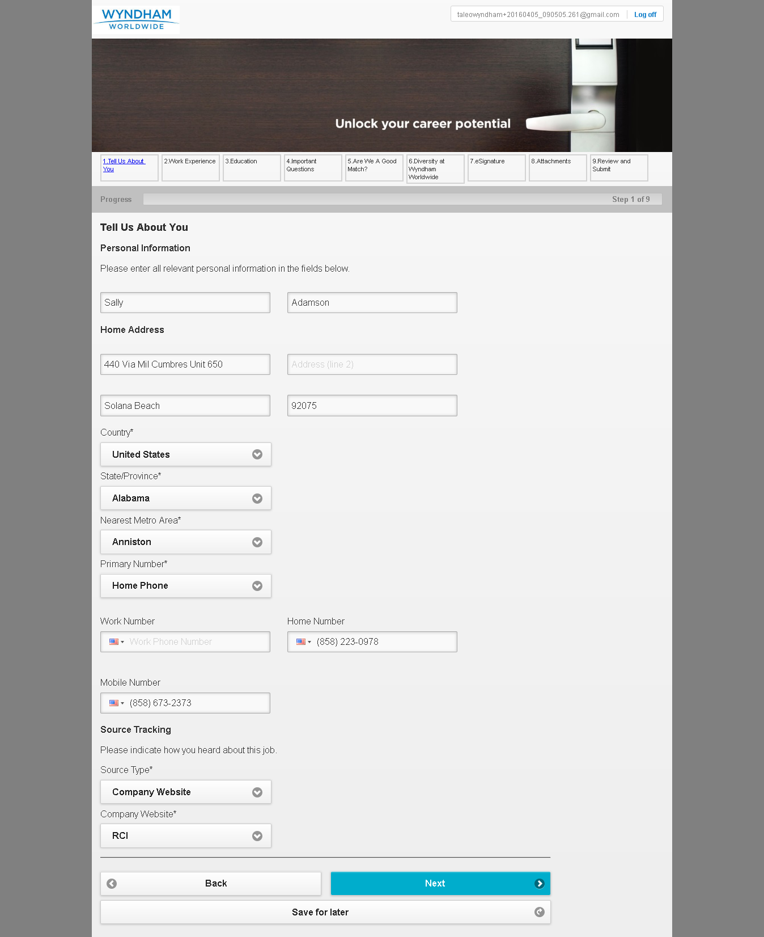

MobileTestingScenario_runTestScenario_Instance3_05-Apr-2016_09-07-15_AM_Work_Experience.png

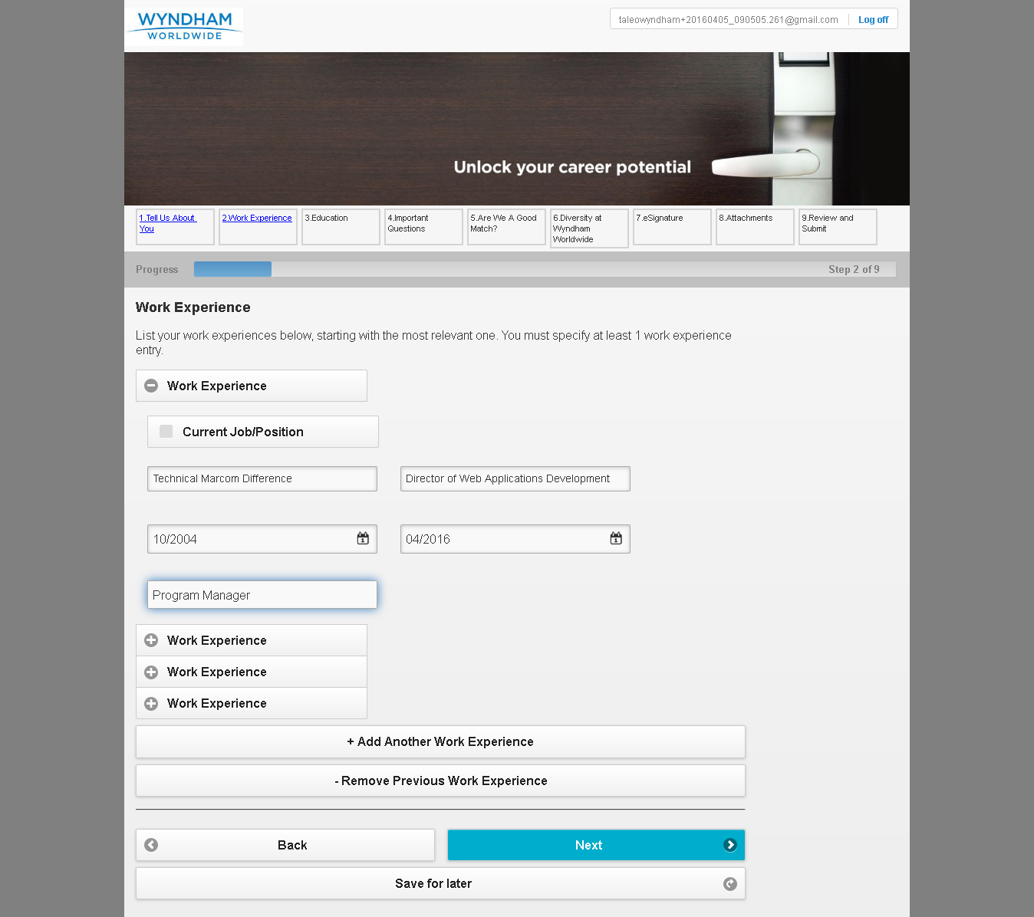

MobileTestingScenario_runTestScenario_Instance3_05-Apr-2016_09-07-31_AM_Education.png

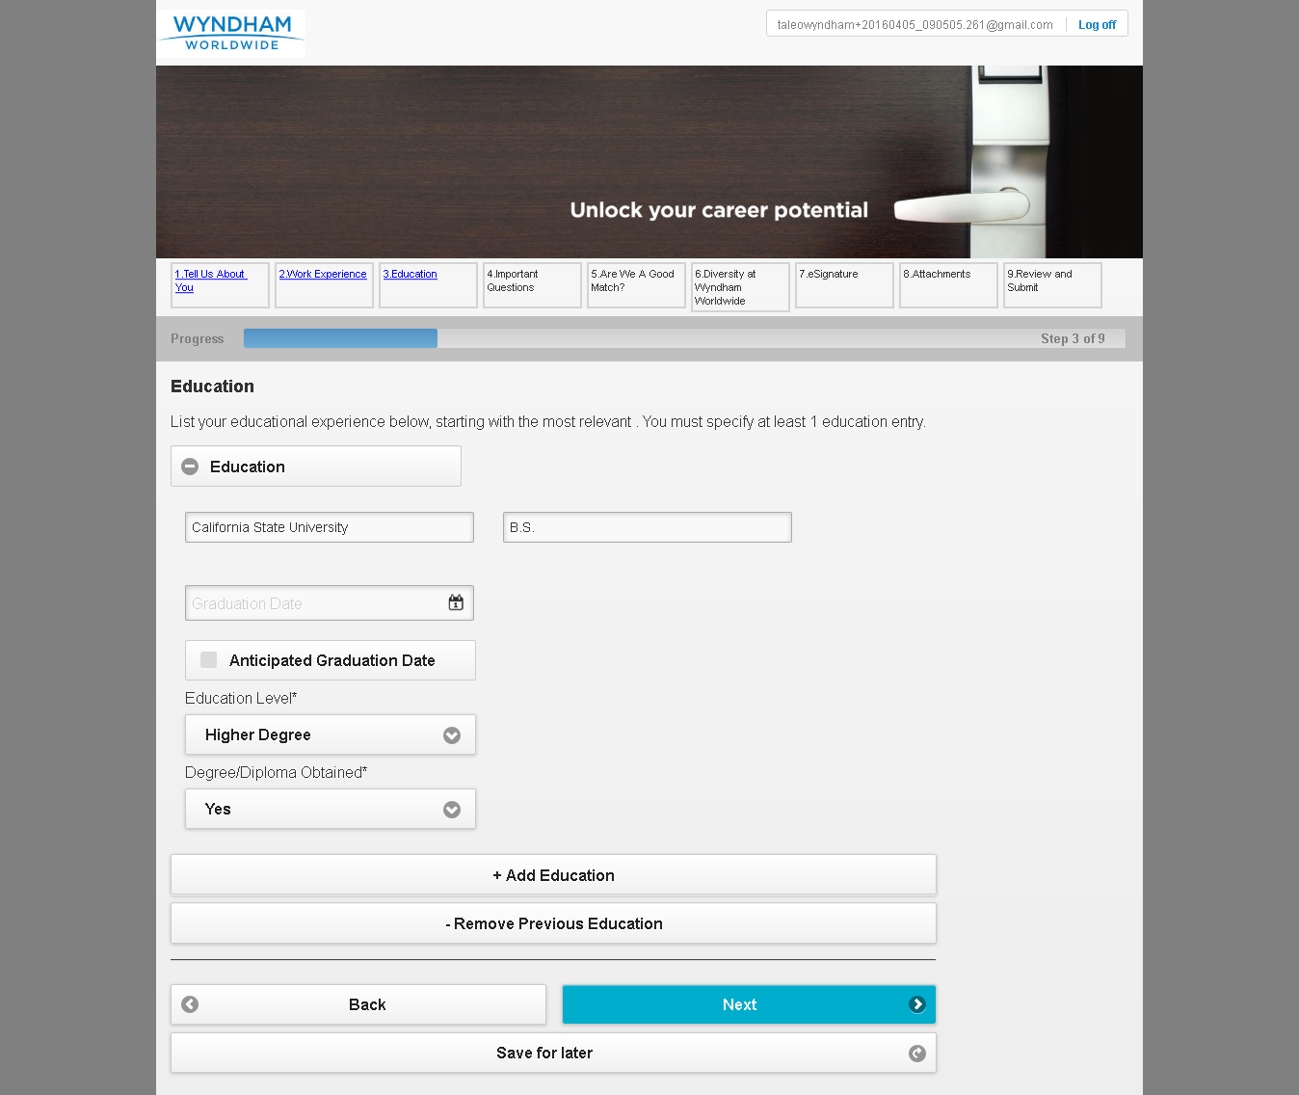

MobileTestingScenario_runTestScenario_Instance3_05-Apr-2016_09-07-39_AM_Questions.png

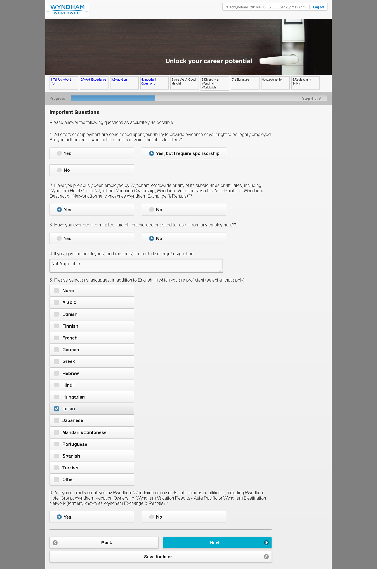

MobileTestingScenario_runTestScenario_Instance3_05-Apr-2016_09-07-49_AM_Are_we_good_Match.png

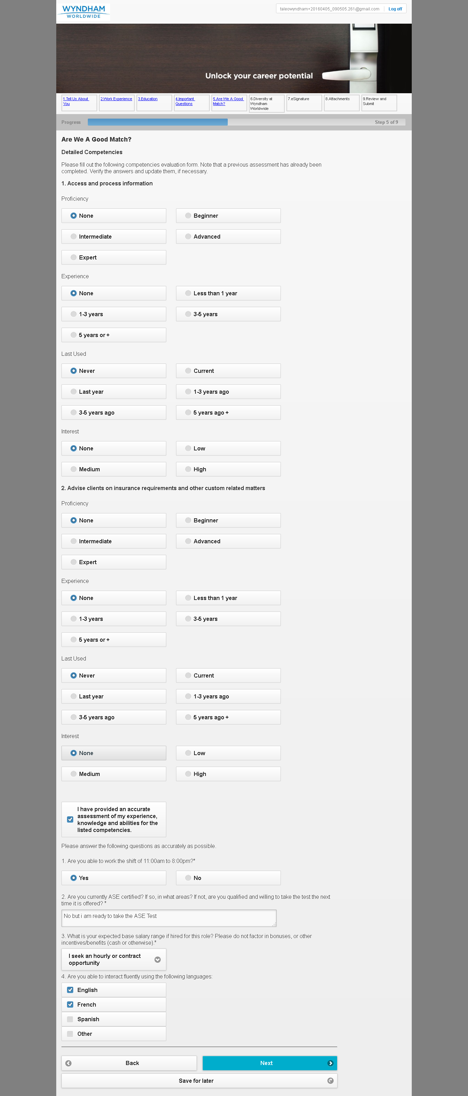

MobileTestingScenario_runTestScenario_Instance3_05-Apr-2016_09-08-11_AM_Diversity.png

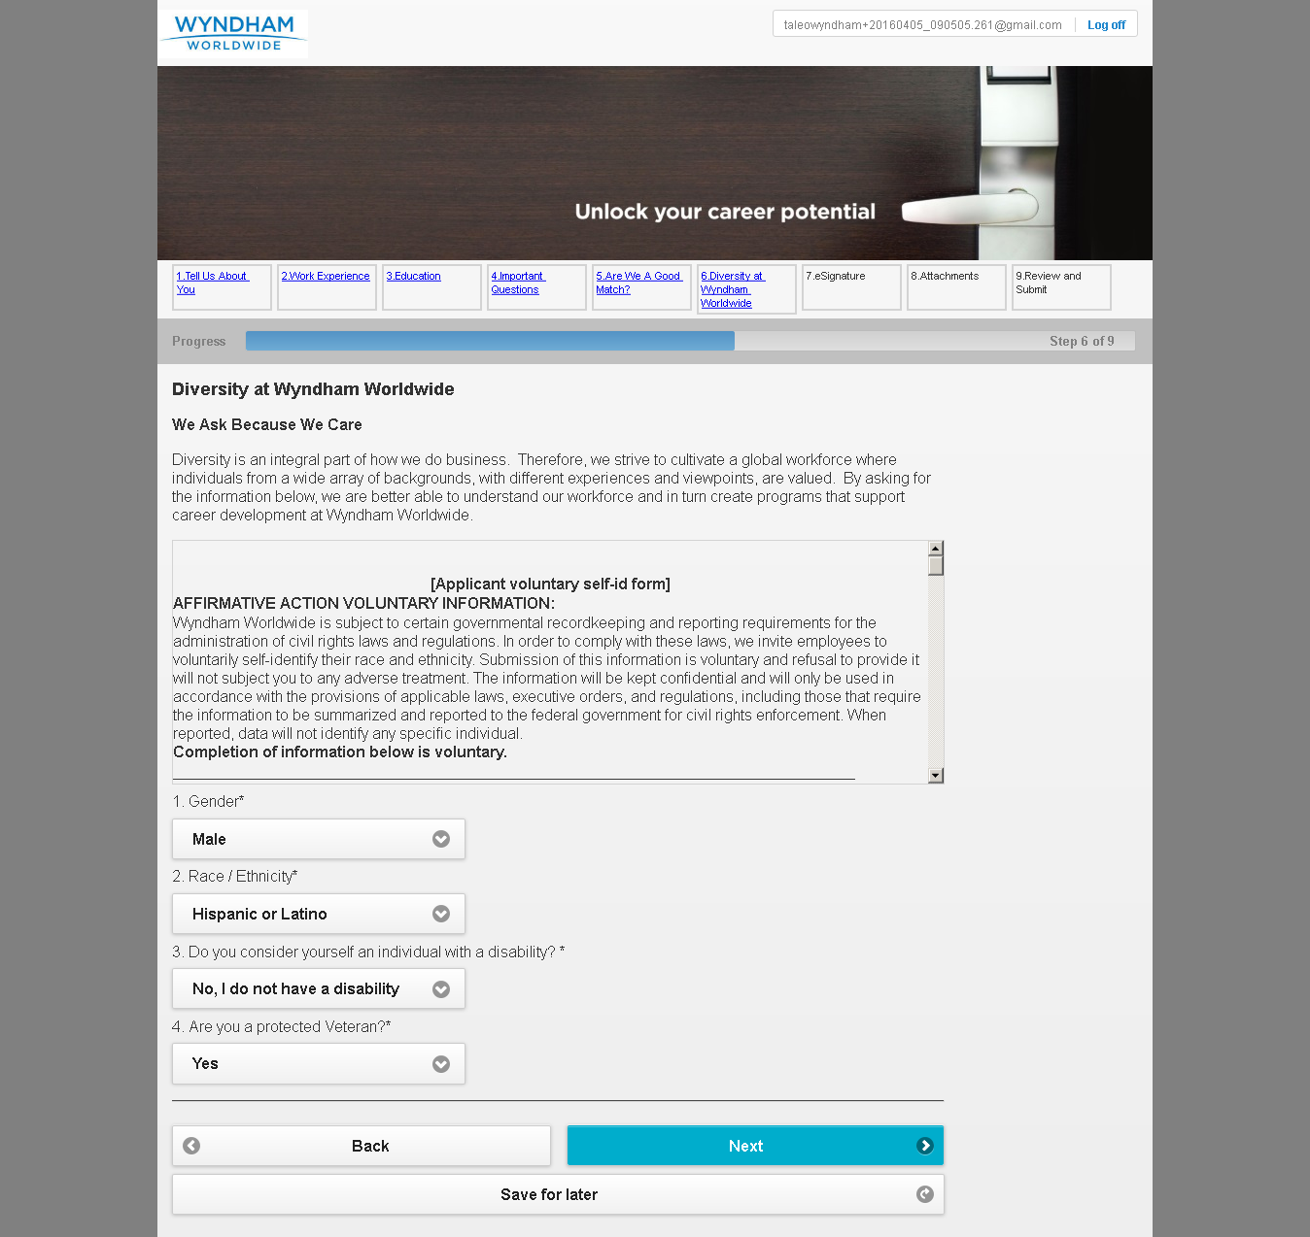

MobileTestingScenario_runTestScenario_Instance3_05-Apr-2016_09-08-20_AM_eSignature.png

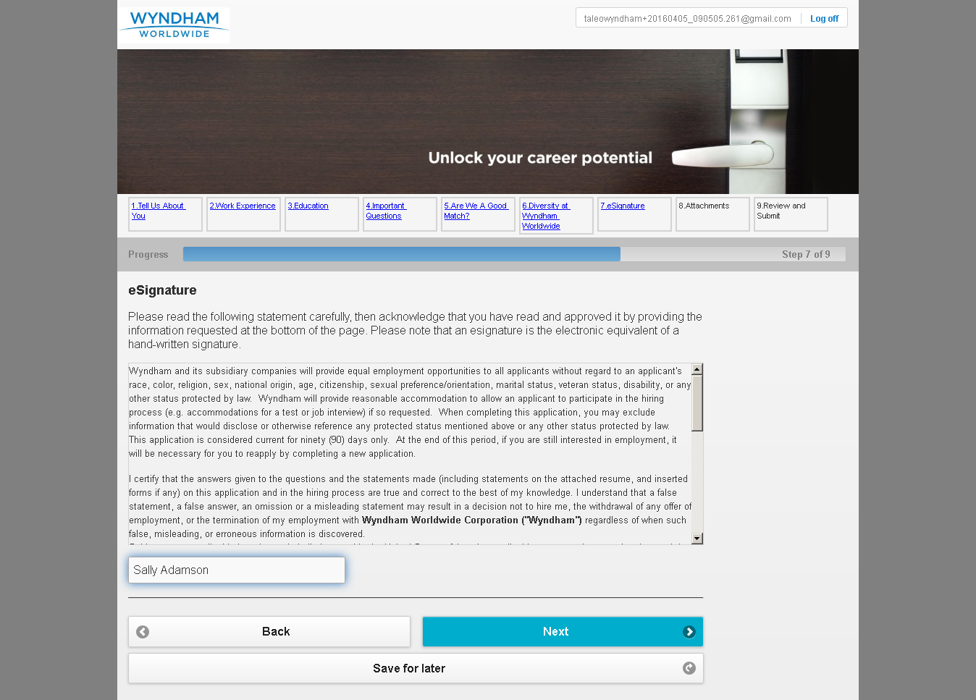

MobileTestingScenario_runTestScenario_Instance3_05-Apr-2016_09-08-26_AM_Attachment.png

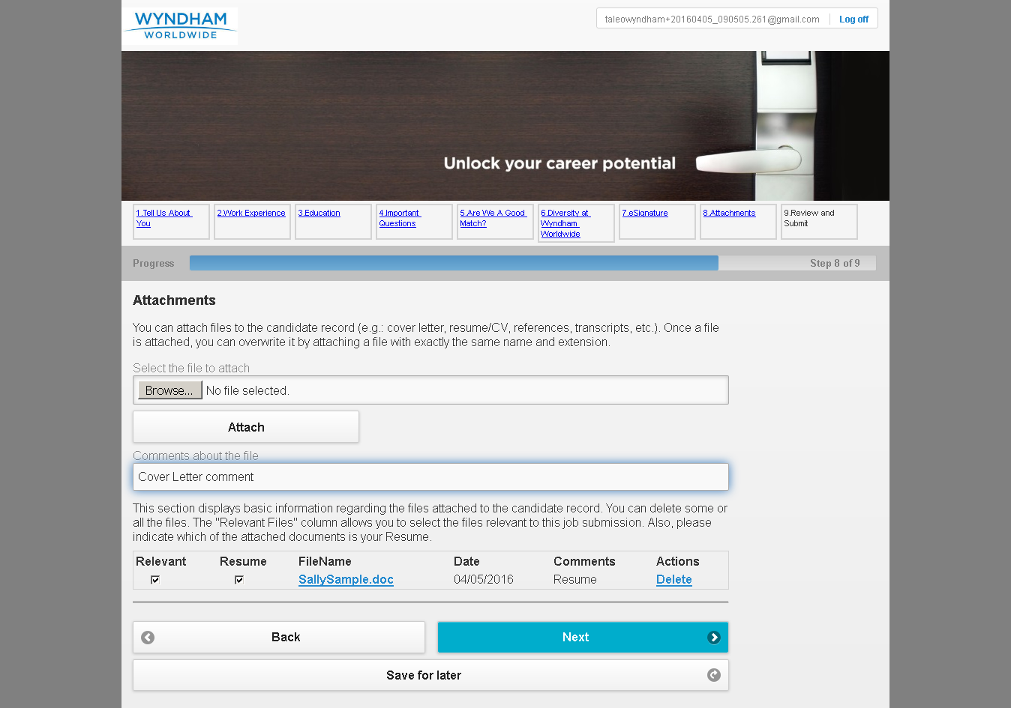

MobileTestingScenario_runTestScenario_Instance3_05-Apr-2016_09-08-40_AM_Review_and_Submit.png

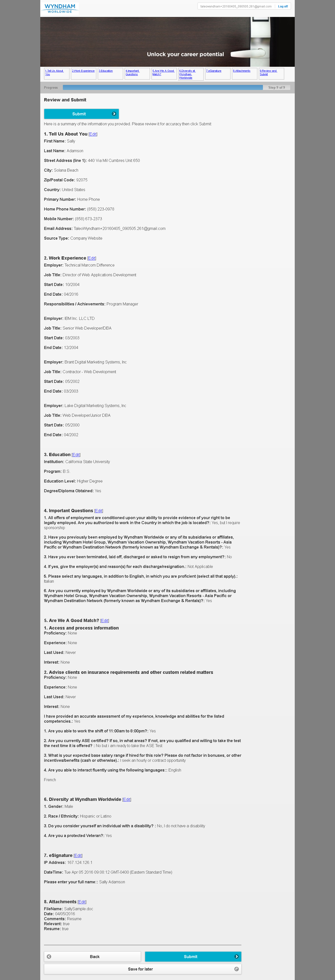

MobileTestingScenario_runTestScenario_Instance3_05-Apr-2016_09-08-51_AM_Application_Completed.png

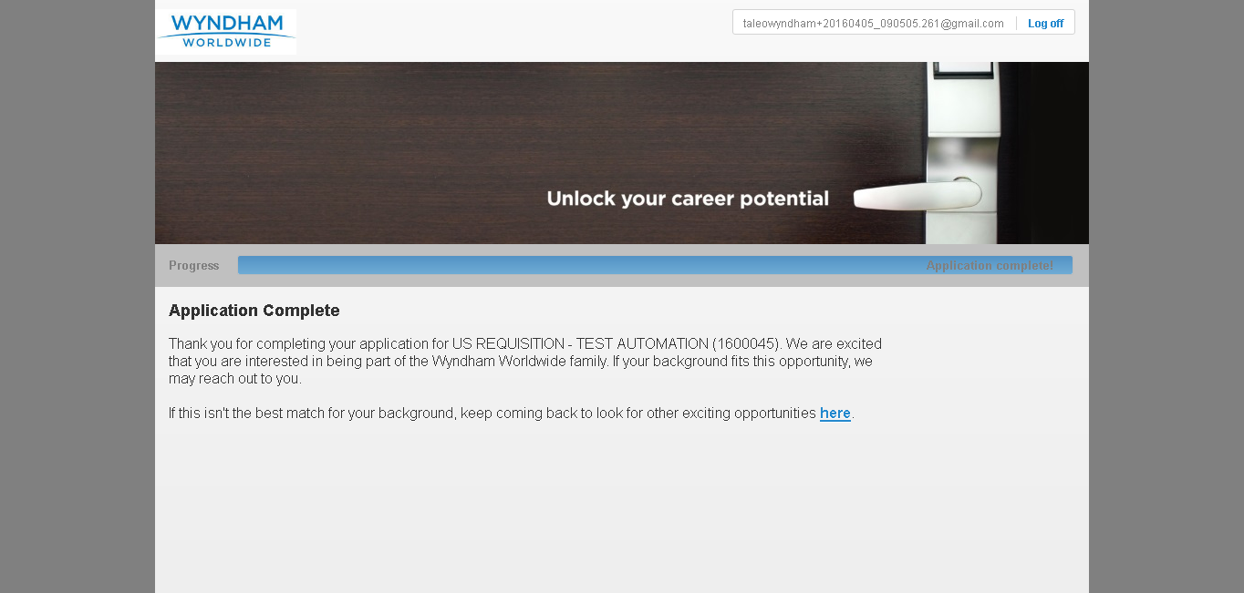

MobileTestingScenario_runTestScenario_Instance3_05-Apr-2016_09-09-02_AM_CRM_Loop_Validation.png

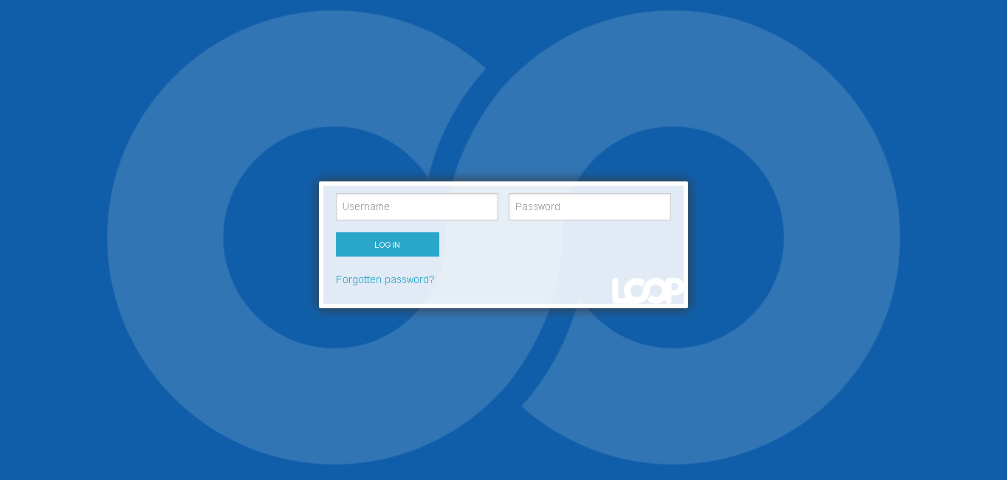

MobileTestingScenario_runTestScenario_Instance3_05-Apr-2016_09-09-10_AM_CRM_Loop_Validation.png

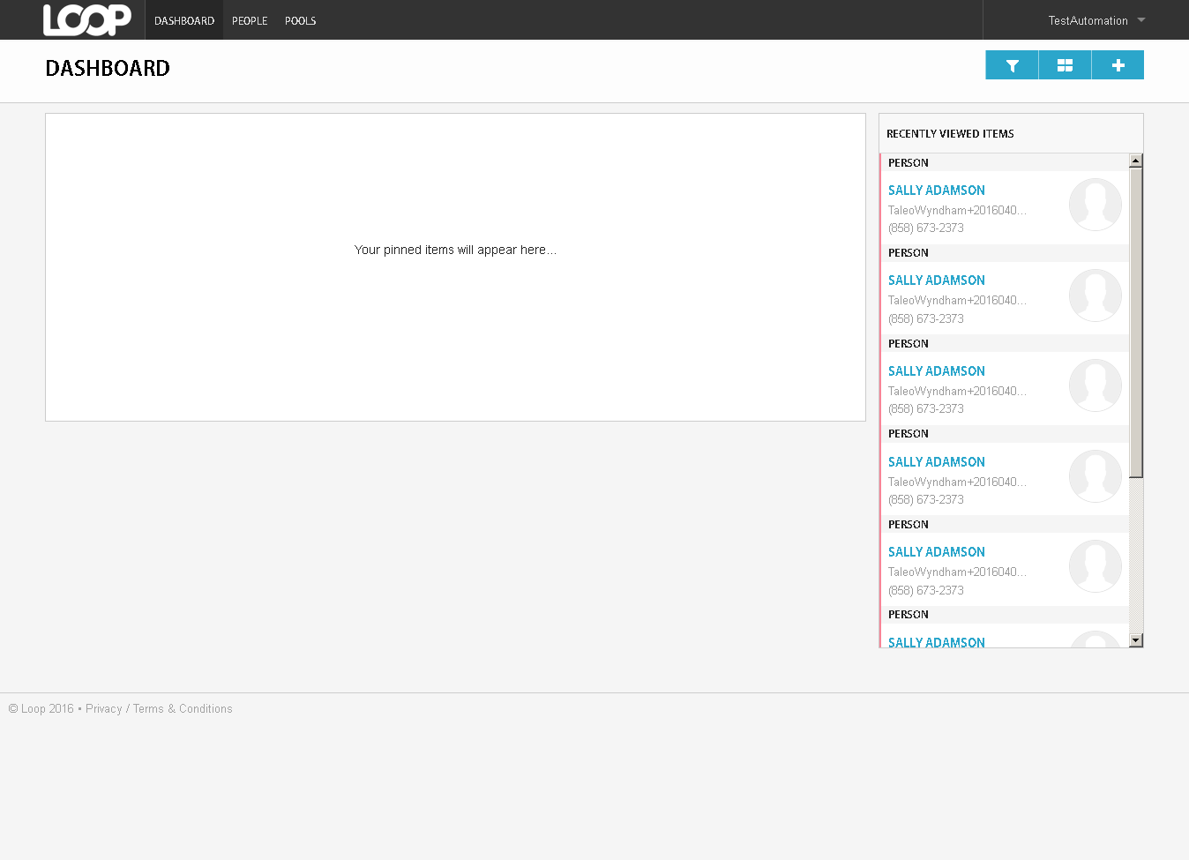

MobileTestingScenario_runTestScenario_Instance3_05-Apr-2016_09-09-31_AM_CRM_Loop_Validation.png

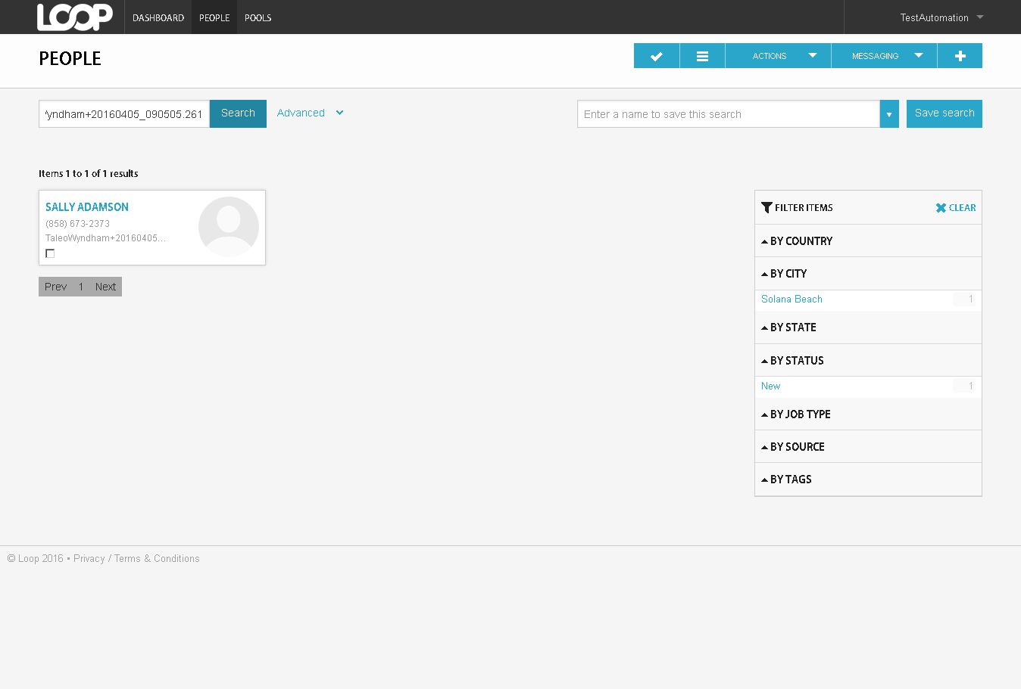

MobileTestingScenario_runTestScenario_Instance3_05-Apr-2016_09-09-36_AM_CRM_Loop_Validation.png

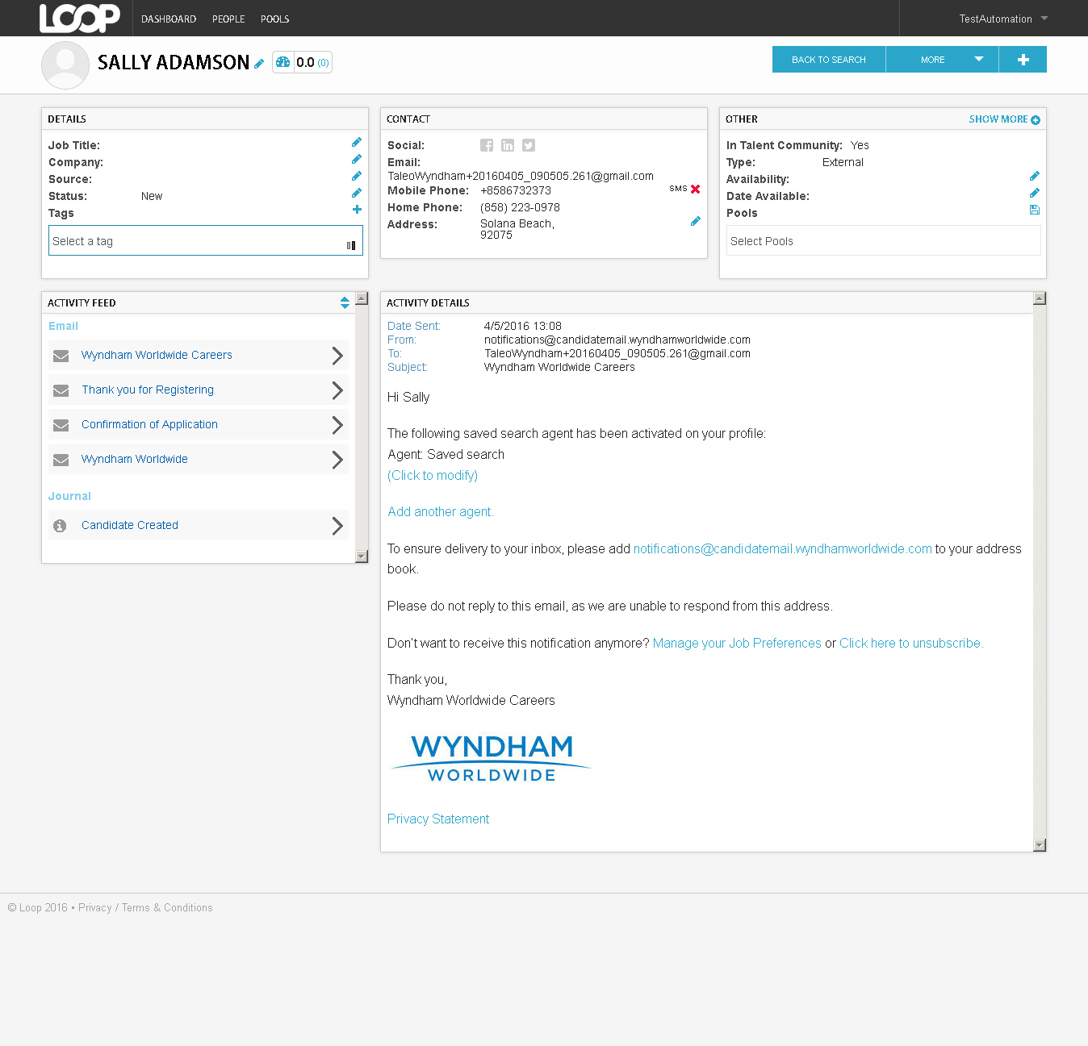

MobileTestingScenario_runTestScenario_Instance3_05-Apr-2016_09-09-37_AM_CRM_Loop_Validation.png

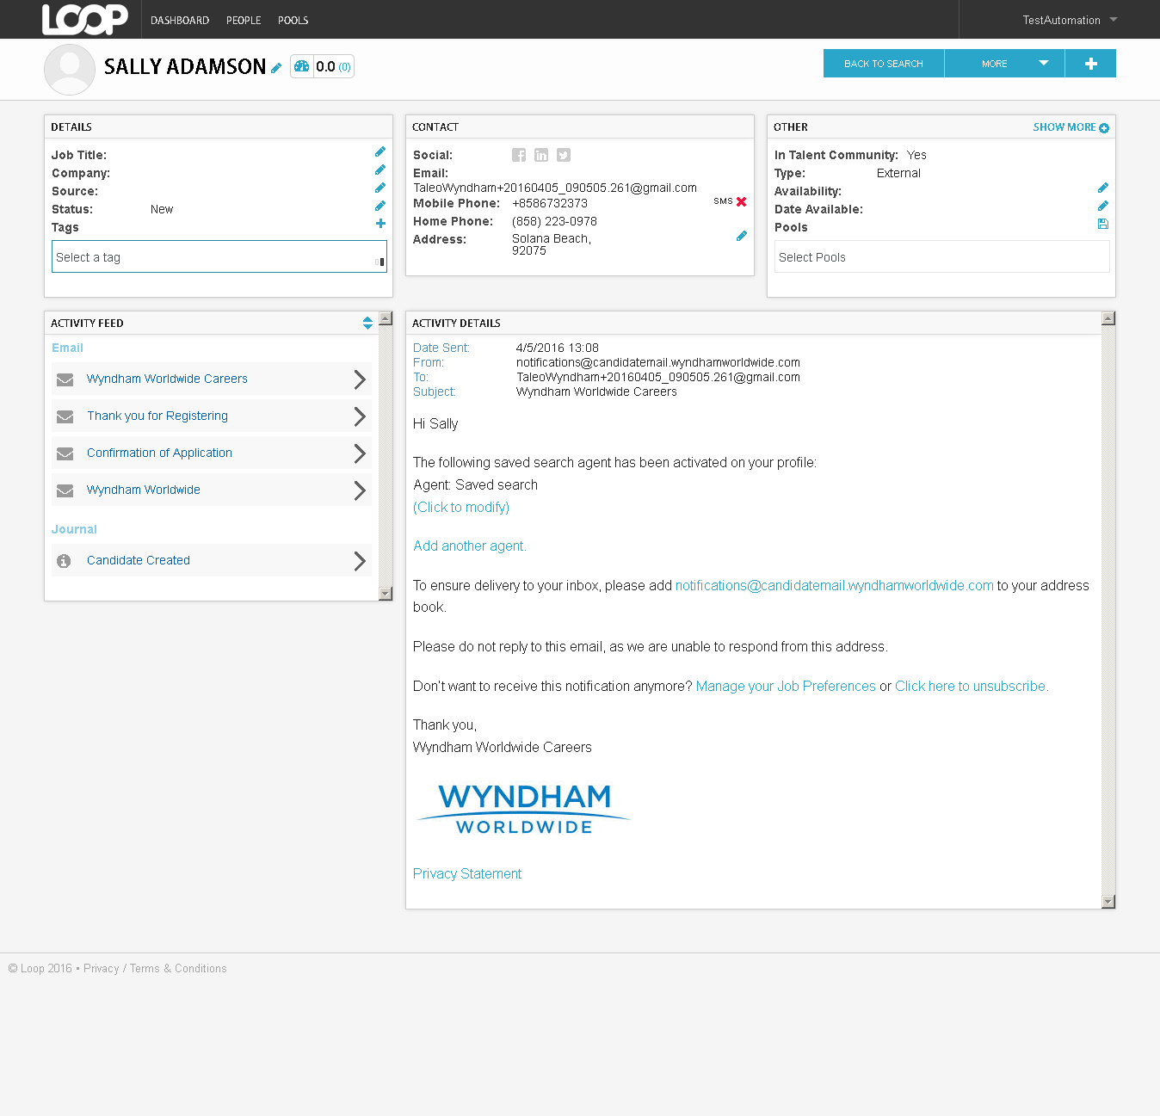

MobileTestingScenario_runTestScenario_Instance3_05-Apr-2016_09-09-42_AM_CRM_Loop_Validation.png

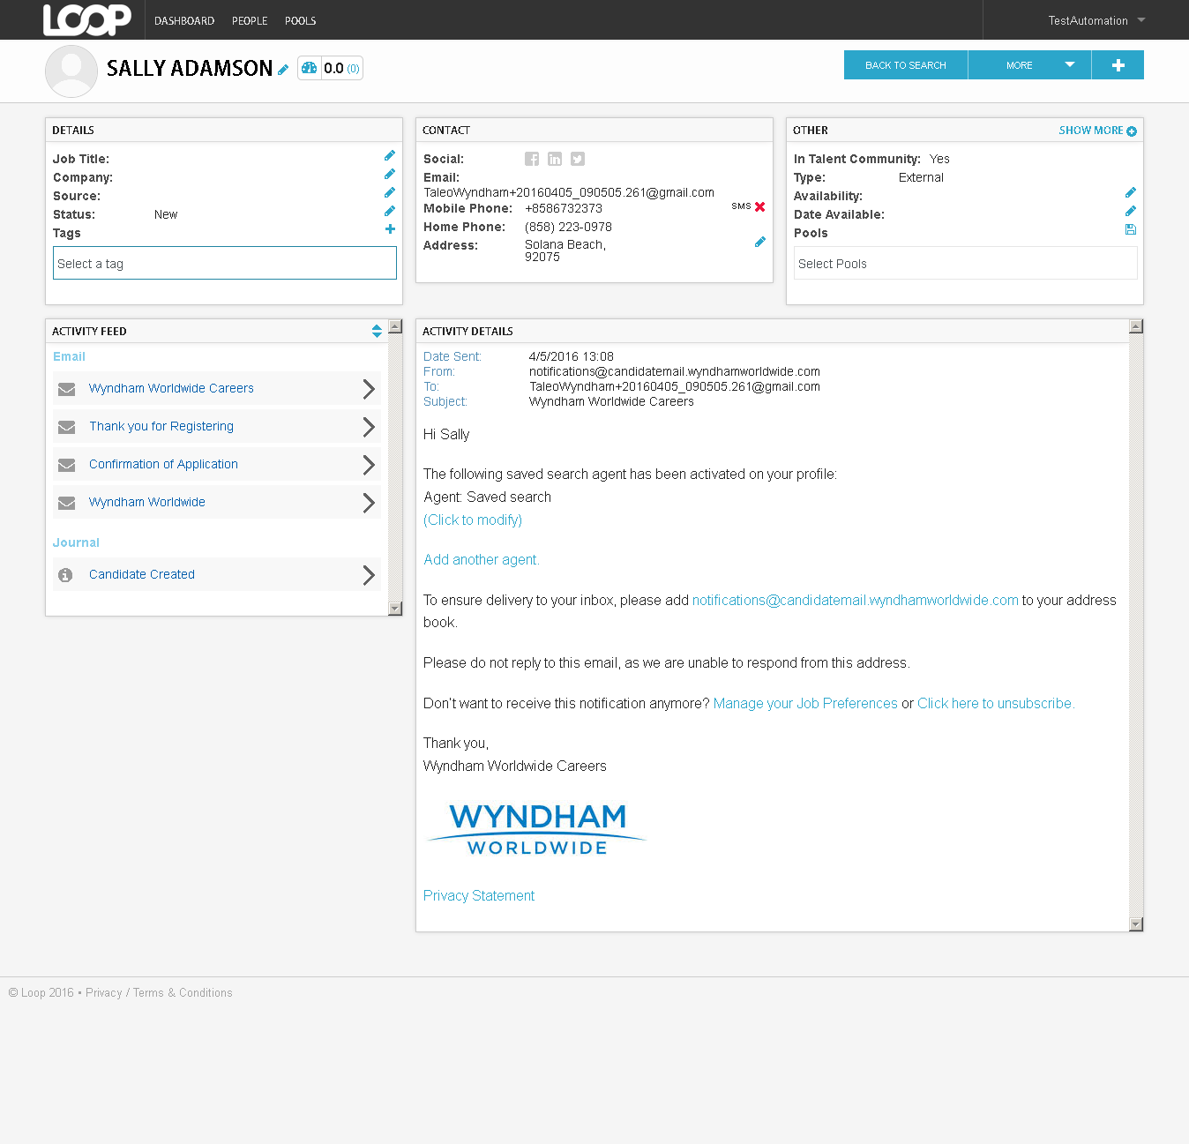

MobileTestingScenario_runTestScenario_Instance3_05-Apr-2016_09-09-43_AM_CRM_Loop_Validation.png

